19.10.2021 Учебная группа 3ТО

Преподаватель Юсупова-Вельгорская Лидия Александровна
МДК01.02 Информационное обеспечение перевозочного процесса на автомобильном транспорте
Тема 2.7 Статистическая информация в автотранспортных предприятиях
Лекция №19
Цели занятия:
- образовательная - изучить абсолютные, относительные и средние величины в статистике автотранспортных предприятий.;
- воспитательная – воспитание интереса к выбранной специальности;
- развивающая – развитие умения выполнять статистические расчеты, анализировать полученные результаты.
Задачи занятия: рассмотреть понятие абсолютных, относительных и средних величин в статистике, изучить виды средних величин в статистике автотранспортных предприятий.
Мотивация: полученные знания и умения необходимы для дальнейшего изучения междисциплинарного курса и найдут практическое применение при трудоустройстве по специальности, в частности при ведении статистического учета на АТП.

Задание студентам:
1. Записать в тетрадь и выучить конспект лекции.
2. Ответить на контрольные вопросы в формате Word в текстовом документе или в тексте письма. Выполнить задание 1 в тетради. Фотографию конспекта, решения задания 1, а также ответы на контрольные вопросы прислать на электронный адрес umkgatt@mail.ru в срок до 08.00 21.10.2021 г.

План:
- Абсолютные, относительные и средние величины в статистике.

Литература:
- Ивуть Р.Б. Статистика автомобильного транспорта: Учебное пособие/ Р.Б. Ивуть, О.В. Черных. Мн.: БНТУ, 2003. – 232 с.

Конспект лекции:
Вопрос №1 «Абсолютные, относительные и средние величины в статистике»
Результаты статистического наблюдения регистрируются прежде всего в форме первичных абсолютных величин.
Абсолютные величины характеризуют совокупности экономически сравнительно простые (численность АТП, работников) и сложные (объем грузооборота, размер основных фондов).
Абсолютные величины – всегда числа именованные, имеющие определенную размерность, единицы измерения.
Абсолютные величины могут измеряться:
- в натуральных единицах измерения:
- в мерах веса, длины и т.д.,
- в случаях, когда одна натуральная единица измерения недостаточна для характеристики изучаемого явления, используют сочетания единиц: тонно-километры, тонно-часы и т.п.;
- в денежных (стоимостных) единицах измерения – ценах (как правило, в сопоставимых или неизменных):
- в трудовых единицах измерения – человеко-часы, человеко-дни.
В практической деятельности торговли при отсутствии необходимой информации абсолютные величины получают расчетным путем.
Пример абсолютных величин в транспортной статистике: объем перевозок, грузооборот, пассажирооборот, цена за перевозку и т.д.
Относительные величины в статистике представляют собой частное от деления двух статистических величин и характеризуют количественное соотношение между ними.
При расчете относительных величин следует иметь в виду, что в числителе всегда находится показатель, отражающий то явление, которое изучается, т.е. сравниваемый показатель, а в знаменателе — показатель, с которым производится сравнение, принимаемый за основание, или базу сравнения.
Пример относительных величин в транспортной статистике: уровень выполнения скоростей и сроков доставки грузов, уровень ритмичности отправления и прибытия грузов, уровень выполнения графика расписания движения, уровень комфортабельности поездки пассажиров и т.д.
Средние величины – это обобщающие показатели, в которых находят выражение действия общих условий, закономерностей изучаемого явления.
Статистические средние рассчитываются на основе массовых данных правильно статистически организованного массового наблюдения (сплошного и выборочного). Однако статистическая средняя будет объективна и типична, если она рассчитывается по массовым данным для качественно однородной совокупности (массовых явлений). Например, если рассчитывать среднюю заработную плату в кооперативах и на госпредприятиях, а результат распространить на всю совокупность, то средняя фиктивна, так как рассчитана по неоднородной совокупности, и такая средняя теряет всякий смысл.
При помощи средней происходит как бы сглаживание различий в величине признака, которые возникают по тем или иным причинам у отдельных единиц наблюдения.
Существуют различные средние:
-средняя арифметическая;
-средняя геометрическая;
-средняя квадратическая;
-средняя кубическая;
-средняя гармоническая;
-средняя хронологическая.
Средняя арифметическая простая (невзвешенная) равна сумме отдельных значений признака, деленной на число этих значений.
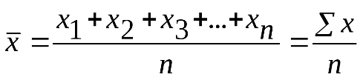
где х_{i} – отдельное значение признака;
n – число единиц совокупности.
Пример: парк подвижного состава АТП включает автомобили грузоподъемностью: 4 т – 1 ед.; 8 т – 3 ед.; 10 т – 4 ед. Определить среднюю грузоподъемность, используя формулу средней арифметической (простой).
Здесь грузоподъемность – значение признака, число единиц совокупности – 3 (4 т, 8 т, 10 т).
Средняя арифметическая простая составит:

$\overline{x}=\frac{4+8+10}{3}=$7,33 т

Средняя арифметическая взвешенная:

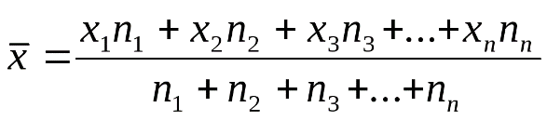, или 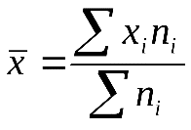

Где n - число одинаковых значений признака в рядах распределения (называется частотой или весом).
Пример: парк подвижного состава АТП включает автомобили грузоподъемностью: 4 т – 1 ед.; 8 т – 3 ед.; 10 т – 4 ед. Определить среднюю грузоподъемность, используя формулу средней арифметической (взвешенной).
Здесь грузоподъемность – значение признака, число одинаковых значений признака – количество автомобилей каждой грузоподъемности.
Средняя арифметическая взвешенная составит:

$$\overline{x}=\frac{4∙1+8∙3+10∙4}{1+3+4}=8,5 т$$

Средняя геометрическая - исчисляется извлечением корня степени n из произведений отдельных значений – вариантов признака х:

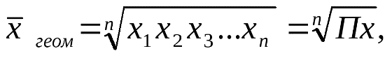
где n – число вариантов;
П – знак произведения.
Пример: парк подвижного состава АТП включает автомобили грузоподъемностью: 4 т – 1 ед.; 8 т – 3 ед.; 10 т – 4 ед. Определить среднюю грузоподъемность, используя формулу средней геометрической.
В данном примере 3 варианта грузоподъемности (4 т, 8 т, 10 т), поэтому n=3.
Средняя геометрическая составит:
$$\overline{x}=\sqrt[3]{4∙8∙10}=6,84 т$$

Средняя квадратическая простая является квадратным корнем из частного от деления суммы квадратов отдельных значений признака на их число:
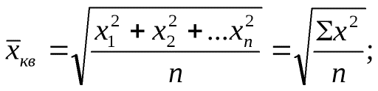

Пример: парк подвижного состава АТП включает автомобили грузоподъемностью: 4 т – 1 ед.; 8 т – 3 ед.; 10 т – 4 ед. Определить среднюю грузоподъемность, используя формулу средней квадратической простой.

$\overline{x}кв=\sqrt{\frac{4^{2}+8^{2}+{10}^{2}}{3}}$=7,75 т

Средняя квадратическая взвешенная:

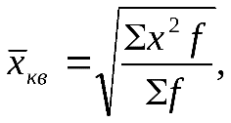
где f – вес.
Пример: парк подвижного состава АТП включает автомобили грузоподъемностью: 4 т – 1 ед.; 8 т – 3 ед.; 10 т – 4 ед. Определить среднюю грузоподъемность, используя формулу средней квадратической взвешенной.
Получим:
$\overline{x}$кв$=\sqrt{\frac{4^{2}∙1+8^{2}∙3+{10}^{2}∙4}{1+3+4}}$=8,72 т

Средняя кубическая простая:
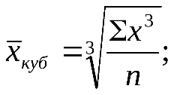
Пример: парк подвижного состава АТП включает автомобили грузоподъемностью: 4 т – 1 ед.; 8 т – 3 ед.; 10 т – 4 ед. Определить среднюю грузоподъемность, используя формулу средней кубической простой.
Получим:
$\overline{x}$куб$=\sqrt[3]{\frac{4^{3}+8^{3}+{10}^{3}}{3}}$=8,07 т

Средняя кубическая взвешенная:
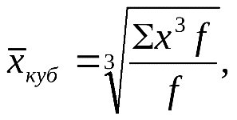
Пример: парк подвижного состава АТП включает автомобили грузоподъемностью: 4 т – 1 ед.; 8 т – 3 ед.; 10 т – 4 ед. Определить среднюю грузоподъемность, используя формулу средней кубической взвешенной.
Получим:
$\overline{x}$куб$=\sqrt[3]{\frac{4^{3}∙1+8^{3}∙3+{10}^{3}∙4}{1+3+4}}$=8,88 т

Средняя гармоническая – используется в тех случаях когда известны индивидуальные значения признака и произведение , а частоты неизвестны:
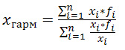,
где - индивидуальные значения признака, - частоты.
Средняя хронологическая — это средний уровень ряда динамики, т.е. средняя, исчисленная по совокупности значений показателя в разные моменты или периоды времени.
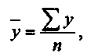
Средней хронологической интервального ряда является средняя величина из уровней интервального ряда динамики, которая исчисляется по формуле:

где 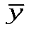— средний уровень ряда;
у — уровень ряда динамики;
n — число членов ряда.
Если рассчитать все виды средних для одних и тех же исходных данных, то значения их окажутся неодинаковыми.

Контрольные вопросы:
1. Какие величины в статистике относятся к абсолютным?
2. Какие величины в статистике относятся к относительным?
3. Какие величины в статистике относятся к средним?
4. Перечислите виды средних величин в статистике.
Задание 1
Парк подвижного состава АТП включает автомобили грузоподъемностью: 10 т – 2 ед.; 6 т – 4 ед.; 8 т – 3 ед.; 5 т – 6 ед. Определить среднюю грузоподъемность парка подвижного состава АТП, используя формулы:
- средней арифметической простой и взвешенной,
- средней геометрической,
- средней квадратической простой и взвешенной,
- средней кубической простой и взвешенной.

